’s-Hertogenbosch
Vughterstraat 92-92 A

Kadastraal : ’s Hertogenbosch, G-7831  Monumentnr. : SOM0524  Huidige functie : winkel-woonhuis | Bouwjaar : XIXA (pui 1933), oudere kern  Architect :  Oorspr.functie : woon-werkhuis

Verbouwingen : 1933, 1973
Archief : Gemeente ’s-Hertogenbosch, afdeling BAM
Datum document: 16-07-2007

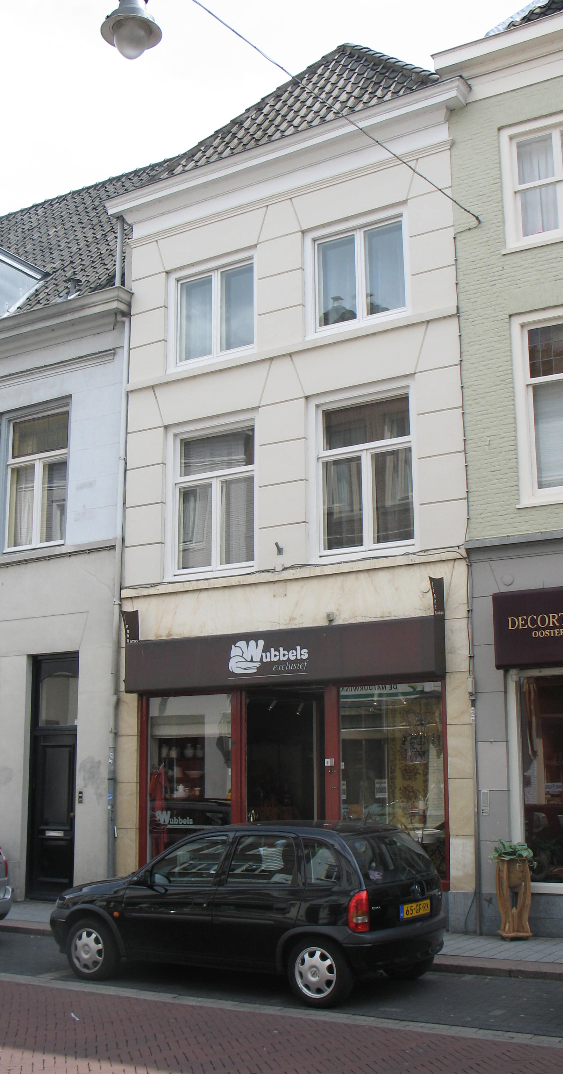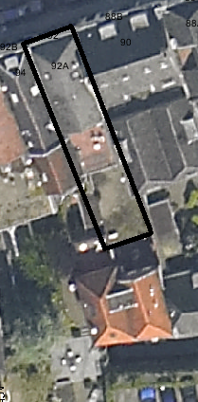
globale aanduiding van het perceel

Context

(Bouw)historie:
Het pand Vughterstraat 92-92 A “stond halverwege de 17de eeuw bekend onder de naam “De Wolsack” en behoort tot het kenmerkende laatmiddeleeuwse woonhuistype, bestaande uit een voorhuis met vast achterhuis, gescheiden van elkaar door een brandmuur. Halverwege de 19de eeuw is dit oude pand verbouwd en voorzien van een nieuwe voorgevel. Ook in de 20ste eeuw heeft het pand wat wijzigingen ondergaan. Zo is het losse achterhuis op het achtererf aan de Dieze in 1933 geheel herbouwd, is de kap van het voorhuis met hergebruik van de 19de-eeuwse spanten vernieuwd en is de kap van het achterhuis gesloopt en vervangen door een plat dak (1973). Bovendien is de kelder van het vaste achterhuis dichtgestort en gewijzigd in een souterrain (1973). De brandmuur tussen voor- en achterhuis is op de zolderverdieping opnieuw opgetrokken en voorzien van een deur naar het terras op het plat dak (1973). Tegelijk met de herbouw van het losse achterhuis in 1933 is de winkelpui vernieuwd. Ondanks al deze wijzigingen zijn er onderdelen van de oude 17de-eeuwse kern bewaard gebleven, zoals een deel van het houtskelet en moer- en kinderbalklagen.

Ligging:
Het pand ligt op een smal perceel (de voor ’s-Hertogenbosch zo kenmerkende smalle strookverkaveling tussen straat en stroom) aan de zuidelijke zijde van de Vughterstraat. Het pand ligt binnen de tweede ommuring uit de 14de eeuw en vlakbij de plek waar de voormalige Vughterbinnenpoort stond. Aan de achterzijde grenst het perceel aan de Dieze. De bebouwing op dit achterste deel aan de Dieze betreft een los achterhuis dat in 1933 geheel vernieuwd is en een eigen adres heeft. Het hoofdpand met voor- en achterhuis is onderdeel van een gevelwand aan de Vughterstraat met voornamelijk 19de-eeuwse gevels. Veel van deze panden aan de Vughterstraat hebben een oudere, soms middeleeuwse, kern. Door de eeuwen heen is de Vughterstraat, die in opzet een stadsuitbreiding uit de 14de eeuw is en vanuit het zuiden van ’s-Hertogenbosch naar de Markt loopt, een belangrijke uitvalsweg geweest met grote economische activiteiten. Hierdoor is de hoofdbebouwing aan deze straat door de tijd heen sterk gewijzigd en vernieuwd.

Beschrijving

Algemeen (hoofdvorm, kap):
Het pand bestaat uit een voorhuis met vast achterhuis. Op het achtererf bevindt zich een recente aanbouw en een los achterhuis (vernieuwd in 1933) aan de Dieze. Dit achterhuis ligt op een ander perceel. Het voorhuis heeft een begane grond, twee verdiepingen en een zolder. Het zadeldak met voordakschild is gedekt met gesmoorde verbeterde Hollandse pannen. Het achterhuis bestaat uit souterrain, een begane grond en een verdieping onder een plat dak. De kelders onder het voor- en achterhuis zijn dichtgestort.

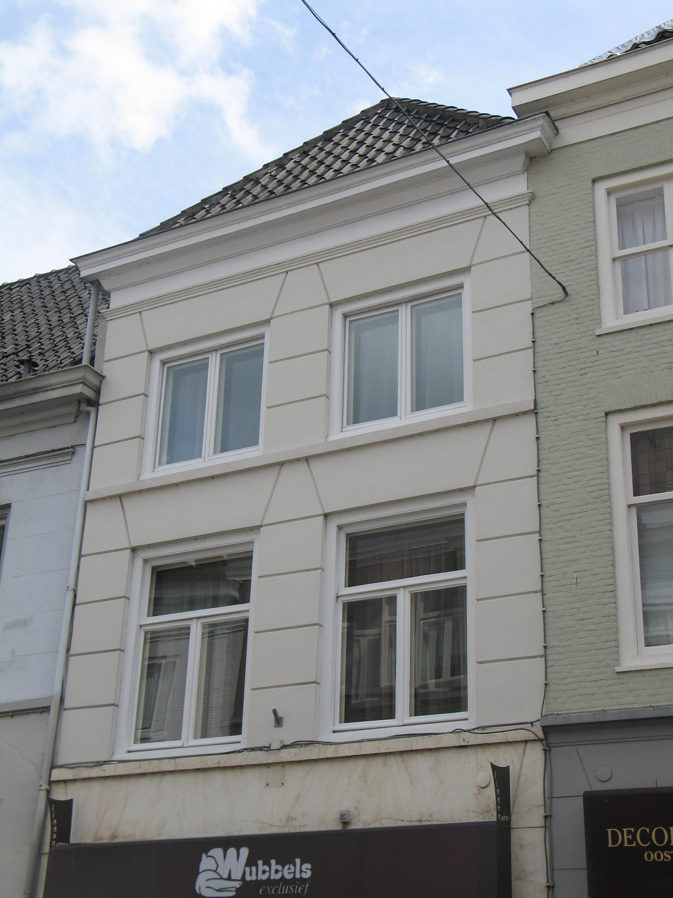

Voorgevel:
De twee vensterassen brede voorgevel is gepleisterd en voorzien van schijnvoegen. Op de begane grond een inlooppui uit 1933 met centraal in de inloop de winkelingang en rechts hiervan de toegang tot de bovenwoning. Rechts en links van de inloop etalageruimtes. Op de eerste verdieping twee oude kozijnen met vernieuwde dubbele draairamen en een bovenlicht. De twee vensters op de tweede verdieping bevatten eveneens vernieuwde dubbele draairamen. In het stucwerk boven de vensters is een imitatiestrek aangebracht. De drie bouwlagen worden visueel van elkaar gescheiden door een kordonlijst. De gevel wordt afgesloten door een eenvoudig hoofdgestel met architraaf, fries en kroonlijst.

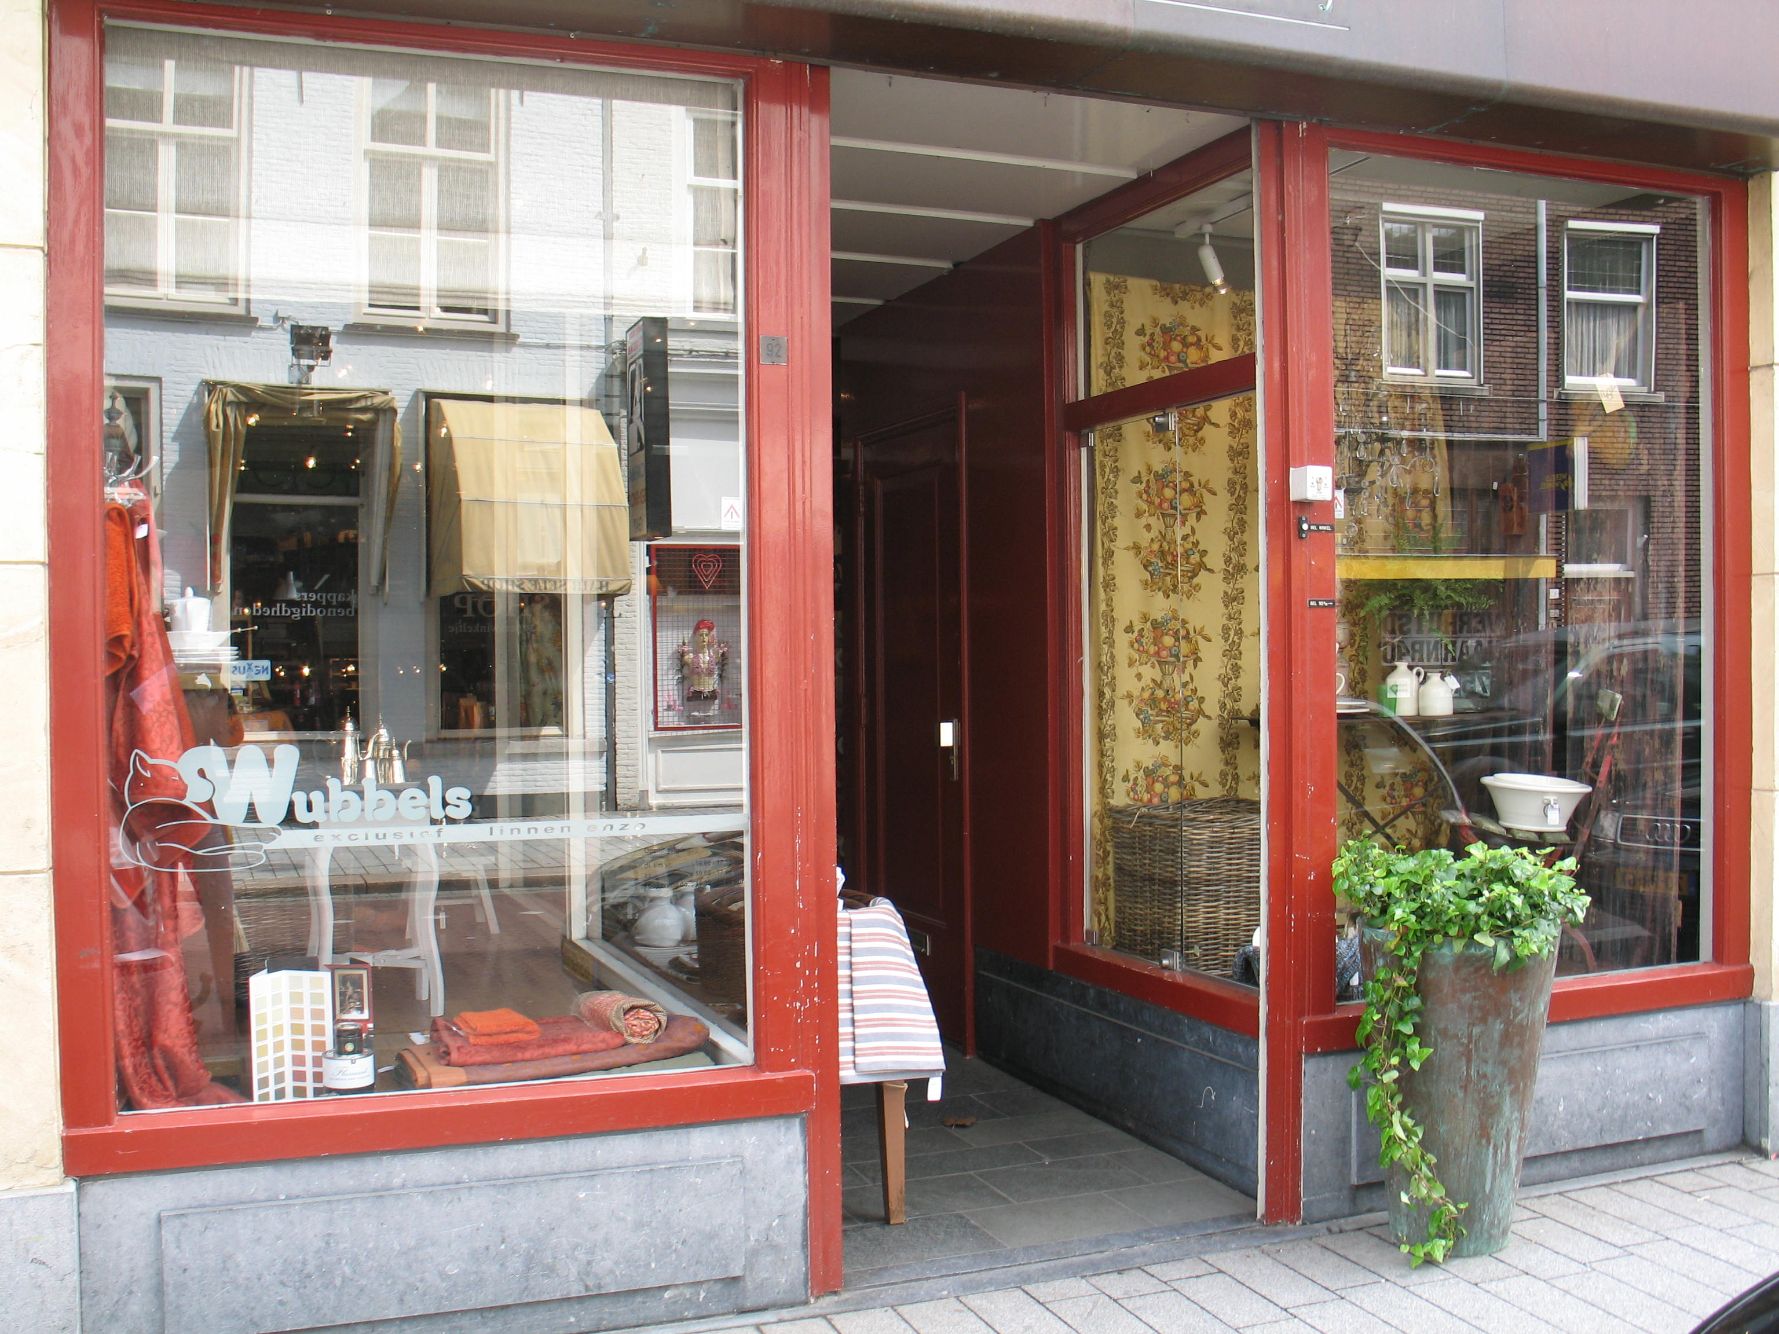

Zijgevels:
Het pand wordt aan beide zijden begrensd door bebouwing.

Achtergevel:
De achtergevel is niet zichtbaar vanuit de openbare ruimte.

Ruimtelijke indeling:
Op tekeningen uit 1980 wordt de indeling van het pand als volgt weergegeven: De begane grond van het pand is geheel in gebruik als winkel. De tussenmuur (brandmuur) die voorheen het voorhuis van het achterhuis scheidde is hier gesloopt. In het vloerniveau is de oorspronkelijke verdeling van voorhuis en achterhuis nog herkenbaar (hogere begane grond in het achterhuis). Tegen de rechter zijmuur, in de hoek met de brandmuur, ligt de trap naar de verdiepingen. Op deze verdiepingen (geheel in gebruik als woonhuis) is de brandmuur gehandhaafd. De stookplaats is op beide verdiepingen in het voorhuis tegen de linker zijmuur gesitueerd.

Constructies:
In een beschrijving van de afdeling BAM uit 2006 wordt het volgende geconstateerd m.b.t. de constructies van het pand: De balklagen van de verdiepingen van het voorhuis hebben moer- en kinderbalken met restanten van een houtskelet op de eerste verdieping. De kap heeft een 19de-eeuwse draagconstructie, bestaande uit schaarspanten met balk. Hierin was ouder materiaal hergebruikt (eiken sporen met gezaagde telmerken). In 1994 is de kapconstructie vernieuwd met hergebruik van de 19de-eeuwse spanten. De brandmuur tussen voor- en achterhuis is op zolderniveau nieuw opgetrokken en voorzien van een deur naar het dakterras op het plat dak van het achterhuis. Uit archiefinformatie blijkt dat alle balklagen van het voorhuis samengesteld zijn. De eerste verdiepingsbalklaag van het achterhuis is eveneens samengesteld en de zolderbalklaag is enkelvoudig. Op tekeningen (1980) is duidelijk zichtbaar dat de rechter zijmuur gemeenschappelijk is met het buurpand. Of dit ook voor de linker zijmuur geldt is niet duidelijk.

Interieurelementen
Over eventuele waardevolle interieurelementen is geen documentatie voorhanden.

Erf, bijgebouwen, diversen:
Het losse achterhuis uit 1933 staat op een ander perceel en valt niet onder deze beschrijving.

Motivering voor plaatsing op de gemeentelijke monumentenlijst

1. Architectonische en stedenbouwkundige waarden
Het pand Vughterstraat 92-92A heeft stedenbouwkundige waarde vanwege de samenhang met de historische gebouwde omgeving en is tevens van belang vanwege de ligging op een oud kavel dat vroeger grensde aan de Dieze. De eenvoudige maar met zorg uitgevoerde lijstgevel is een goed en op de verdiepingen nog gaaf voorbeeld van 19de-eeuwse lijstgevelarchitectuur.

2. Bouw- en/of kunsthistorische waarden
Als een in de 19de eeuw verbouwd pand met een oudere kern (XVII), en gelegen binnen de tweede stadsmuur uit de 14de eeuw, heeft het pand bouwhistorische waarde. In het pand zijn elementen van deze oudere kern bewaard gebleven. Het pand heeft nog de oorspronkelijke en voor Den Bosch zo kenmerkende verdeling in voorhuis en vast achterhuis.

3. Cultuurhistorische waarden
Vughterstraat 92-92A heeft cultuurhistorische waarde als representant van de ontwikkelingen in de tweede helft van de 19de eeuw, toen vele oude huizen langs de belangrijkste straten in Den Bosch geheel of gedeeltelijk werden vernieuwd en vaak van nieuwe voorgevels werden voorzien, vaak in samenhang met de nieuwe winkelfunctie. De huidige winkelpui uit 1933 typeert bovendien de ontwikkeling in winkelpuien in de jaren dertig, toen er een groeiende behoefte aan meer etalageruimte was. Dit resulteerde in de ‘inlooppui’.

Het object Vughterstraat 92-92A, bestaande uit een 19de-eeuws winkel-woonhuis met een oudere kern waarvan diverse onderdelen bewaard zijn gebleven, is op basis van bovenstaande criteria beschermenswaardig als gemeentelijk monument in de gemeente ‘s-Hertogenbosch

